Le CCAS « la Quiétude » de Pont de Beauvoisin vous accompagne, en cas de besoin d’une aide temporaire ou définitive pour les gestes de la vie courante, des soins à domicile, d’une téléassistance … : vous trouverez une réponse notamment parmi les services à domicile proposés par le CCAS au 04 76 37 00 40.
Pour une période donnée ou pour faire une petite pause, vous souhaiter – seul ou avec votre conjoint – profiter de l’accueil en Résidence Autonomie « les loges du parc » : appeler au 04 76 37 00 40.
Vous-même, votre conjoint, vous qui hébergez un parent âgé dépendant, si vous avez besoin accueil temporaire pour souffler un peu, ou d’un hébergement en maison de retraite médicalisée « la Quiétude »: appeler au 04 76 37 00 40.
Vous êtes une personne à mobilité réduite mais voudriez participer aux animations et repas du midi proposées à la Résidence Autonomie Les Loges du Parc ou à l’EHPAD la Quiétude, contactez-nous au 04 76 37 00 40.

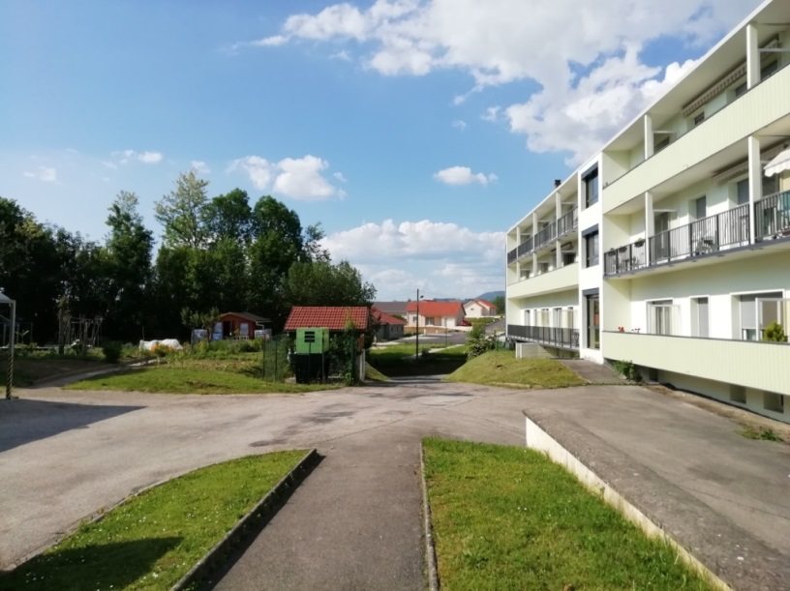

Les années 2018-2019 voient le projet de rapprochement des établissements médico-sociaux de Pont de Beauvoisin et Saint-Genix-Sur-Guiers se poursuivre, sur le territoire de la Communauté de commune Val Guiers.
Une direction commune est active depuis le 1er novembre 2017, selon une convention signée entre les deux Maires et Présidents de C.C.A.S. Ce projet fait suite notamment à la nouvelle réglementation en matière de financements des établissements médico sociaux accueillant des personnes âgées. L’objectif est de conserver la qualité d’accueil et de prise en charge de nos résidents dans chaque établissement. Et aussi, de proposer un parcours de services pour les personnes âgées sur le territoire Valguiers. Pour cela, des audits financiers et organisationnels ont été en partie réalisés, d’autres sont prévus pour l’année 2019 et puis en 2020, afin de trouver la partition adéquate pour accompagner au mieux nos séniors et leur projet de vie sur le territoire Valguiers.

Résidences

L’EHPAD, établissement d'hébergement pour personnes âgées « La Quiétude » et la résidence autonomie « Les Loges du Parc » ont été construits en 1966 puis aménagé et modernisé régulièrement. Elle accueille toute personne retraitée de plus de 60 ans.
Les Résidences font partie d’un établissement public, géré par le CCAS de Le Pont-de-Beauvoisin. Le CCAS est locataire de l'OPAC de la Savoie.
Dans son histoire les Résidences ont déjà connus des mutations importantes, pour répondre aux besoins évolutifs des résidents et tout particulièrement à une demande récurrente et croissante de soins.
Elle compte 56 chambres et logements réparties sur 3 niveaux.
- Un établissement d'hébergement pour personnes âgées dépendantes (EHPAD) de 26 chambres, dont 4 temporaires.
- Une résidence autonomie pour personnes âgées valides de 30 logements.
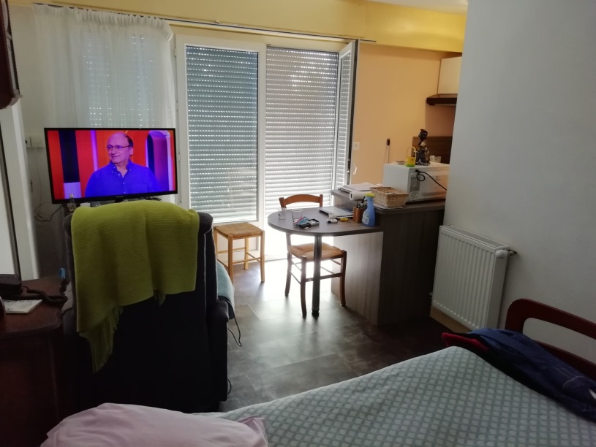

Depuis 2015, l'établissement dispose d'une vaste salle de restaurant agrandie, entièrement rénovée et modernisée, ainsi qu’un espace de télévision / musique, confortables, dévolus aux activités et propices au développement d'une vie sociale et aux échanges conviviaux.
L'établissement compte une salle susceptible d'être climatisées.
Petit à petit, au rythme de 2 à 5 appartements rénovés par an, ce seront des appartements entièrement remis à neuf, confortables et aux normes d'accessibilité qui seront proposés à la location.
Pour contacter ces Services : (du lundi au vendredi de 8h30 à 12h et de 14h à 17h30) CCAS, Résidences « La Quiétude », « Les Loges du Parc », Chemin du Puisat, 73330 LE PONT DE BEAUVOISIN - Tél : 04 76 37 00 40

Résidence Autonomie

Résidence « les loges du parc »pour personnes autonomes

La résidence « les loges du parc » compte des appartements réservés aux personnes âgées de plus de 60 ans.
Propriété de l’OPAC, ils ouvrent droit à l’Allocation Personnalisée au Logement au profit des locataires.
Situation géographique

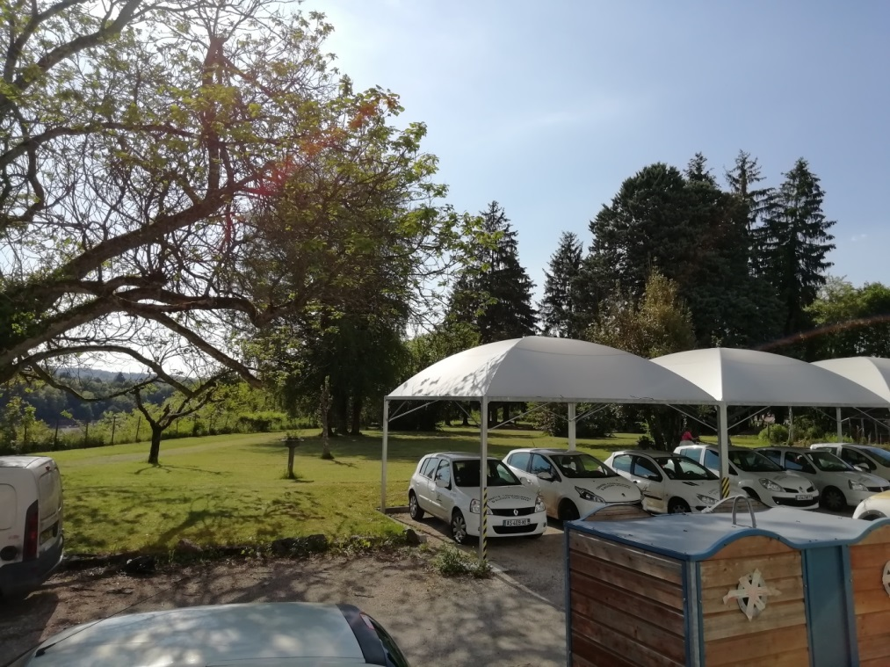

La résidence est située dans un grand parc verdoyant, à proximité du centre de la commune. Elle se trouve proche de commerces locaux (épicerie, presse, boulangerie, fleuriste, banque, poste, pharmacie, médecins, dentistes, infirmières, kinésithérapeutes, coiffeur....).
La location d’un appartement prend place au sein d’une véritable résidence-services dotée en permanence d’un personnel de nuit.
Une palette de services complémentaires est offerte au libre choix du locataire.
Ce dernier peut, s’il le souhaite bénéficier des prestations d’un service restauration, d’un service entretien du linge de maison et linge personnel et d’un service animation.
La vie quotidienne au sein de la résidence s’inscrit dans le cadre d’une vie sociale active de nature à rompre la solitude ressentie parfois au domicile.
Pour tout renseignement contacter l'accueil au 04 76 37 00 40

EHPAD

L’établissement d'hébergement pour personnes âgées dépendantes (EHPAD) « la Quiétude » comprend 26 chambres. Une personne âgée dépendante relève des GIR 1 à 4.
Pour tout renseignement ou pour retirer un dossier :
Contacter l'accueil au 04 76 37 00 40
(dossiers à renseigner directement sur : https://trajectoire.sante-ra.fr/GrandAge/Pages/Public/Accueil.aspx)

Animation

ACTIVITES RESIDENCE AUTONOMIE et EHPAD

Pour le service animation rien n’est plus important que de conserver le lien social, afin que les résidents se sentent à la Quiétude « comme à la maison » :
- Pour la 8ème année consécutive, 13 résidents et 5 accompagnateurs sont partis en vacances à Hyères du 10 au 14 Septembre 2018 afin de permettre à des personnes sortant peu ou pas de l’établissement de concrétiser un projet vacance.
- Cette année nous avons, avec la psychologue, diffusé le journal bimensuel intitulé « Les Potins de la Quiétude » où chacun peut venir apporter ses idées et échanger.
- Madame ANNEE vient une fois par mois nous aider à peindre en atelier.
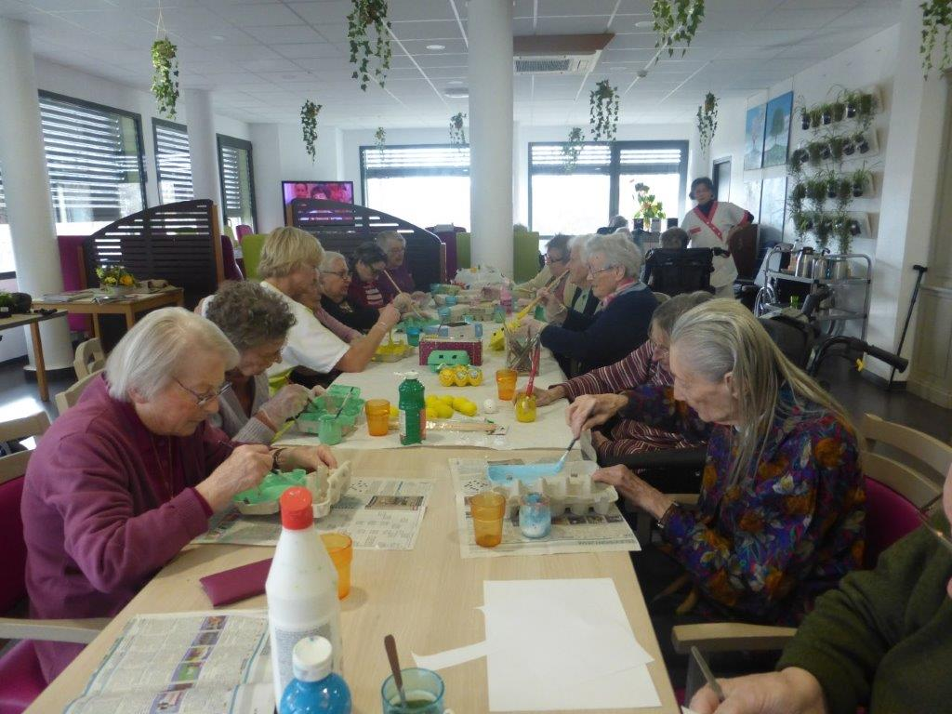

- Franck intervient tous les 15 jours avec l’atelier gym.
- Une délégation de résidents est partie porter haut les couleurs de la Quiétude aux Olympiades, jeux sportifs organisés entre structures pour personnes âgées du département de la Savoie. Encore Bravo pour les résultats !
- Avec la halte-garderie, le centre aéré et l’espace pluriel, nous organisons des rencontres intergénérationnelles (cueillette des œufs de Pâques, crêpe party, bugnes, promenade en calèche avec les attelages de Loupezac).
- Les jeunes du LEPA interviennent souvent à la Quiétude dans le cadre de projets spécifiques. Ils sont venus aussi proposer des jeux et du travail manuel (origami, peinture).

Plus tout ce que nous proposons au cours de l’année :
- Chants (1 fois par mois)
- Sorties (cinéma, restaurant, spectacle, expositions)
- Atelier mémoire
- Loto alimentaire (1 fois par mois)
- Onglerie, coiffure, massage
- Jeux de société et Olympiades
- Repas sympathique où 7 résidents viennent choisir, faire les achats, confectionner et déguster un repas en commun
- Intervenants extérieurs (chanteur, spectacle, diapos)

Seniors cinéma

Financées par l’amicale des résidents, les séances du cinéma séniors se déroulent tout au long de l’année.

Amicale des résidents

L’Amicale se rassemble régulièrement autour de moments conviviaux :
- Les anniversaires, une fois par trimestre
- Le repas de juillet et son animation
- Le goûter de Noël et son animation
- Une excursion
- Un repas « Grenouille »
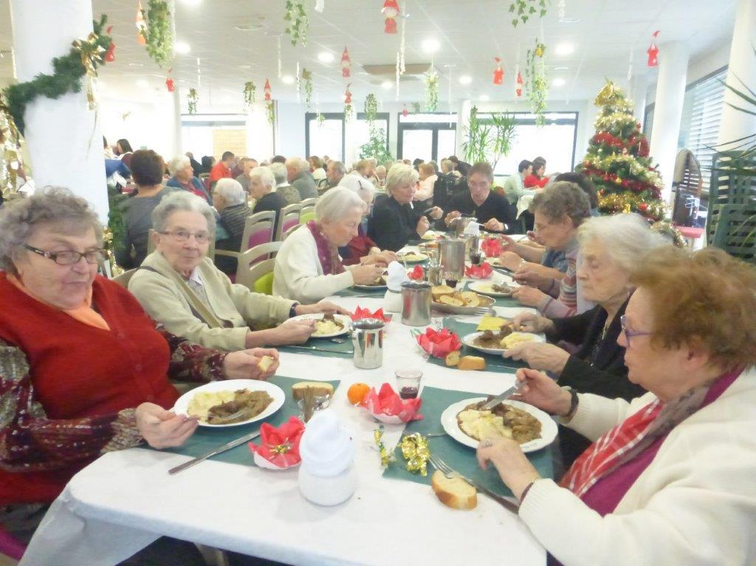
L’amicale organise ou participe à une excursion chaque année et se réunit autour d’un repas deux fois par an. Alors, n’hésitez pas et venez nous rejoindre pour des moments de détente amicaux. Nous recherchons des familles de résidents et des bénévoles.
Pour plus de renseignements, contactez le Présidence de l’Amicale des Résidents, Mr Pascal LECOQ au 06 75 41 33 86.

A la Quiétude

L'établissement dispose désormais d’une salle confortable dévolue aux activités et propices au développement d'une vie sociale et aux échanges conviviaux.
Cette salle entièrement rénovée et modernisée permet aux nombreuses activités que propose l'établissement de se déployer à nouveau dans un cadre fonctionnel et confortable. Ces locaux accueillent des séances de gymnastique douce, un atelier mémoire, de l'art créatif, etc…

Participation aux Olympiades

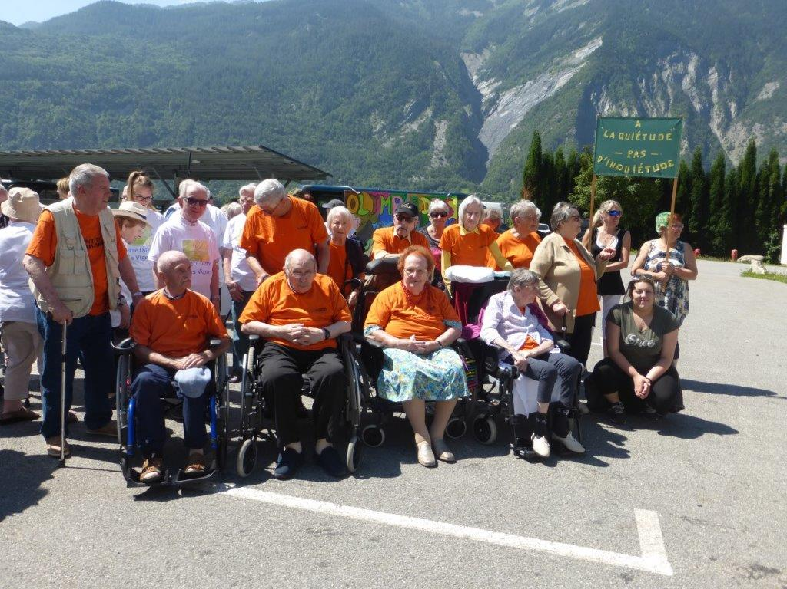

Repas des aînés

Chaque année la commune invite ses ainés à un repas avec animation. Il a eu lieu cette année à la Salle des Fêtes.



